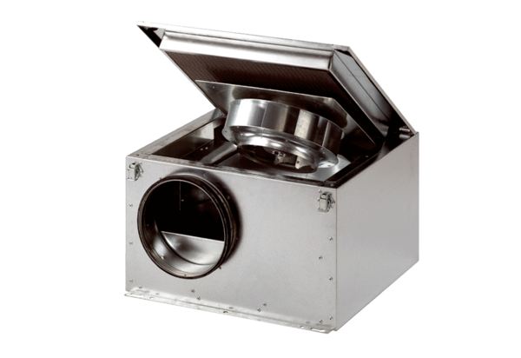Zvučno izolirana ventilacijska kutija DSR 40 SJedinica za pakiranje: 1 komAsortiman: C
Broj artikla: 0080.0233Proizvođač: MAICO

